2mod_sensor_input_GA (still working on it):

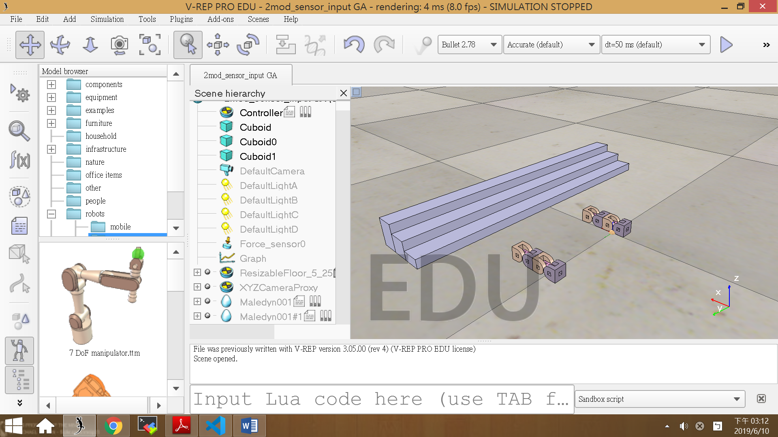

Controller (GA)

依照現實世界比例所建造的V-Rep scene

架構:

* Fully connected network:

由Force sensor組成input layer，Motor控制參數 Amplitude & Phase組成output layer。利用Genetic Algorithm更新input與output之間的權重(weight)

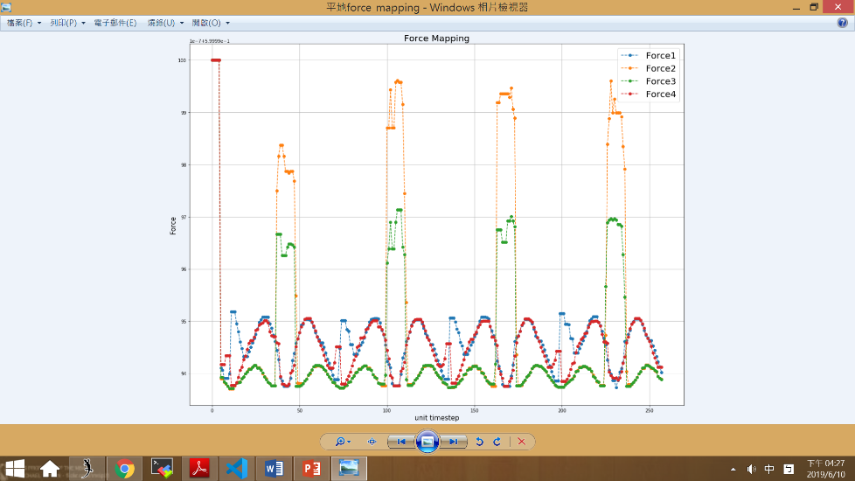 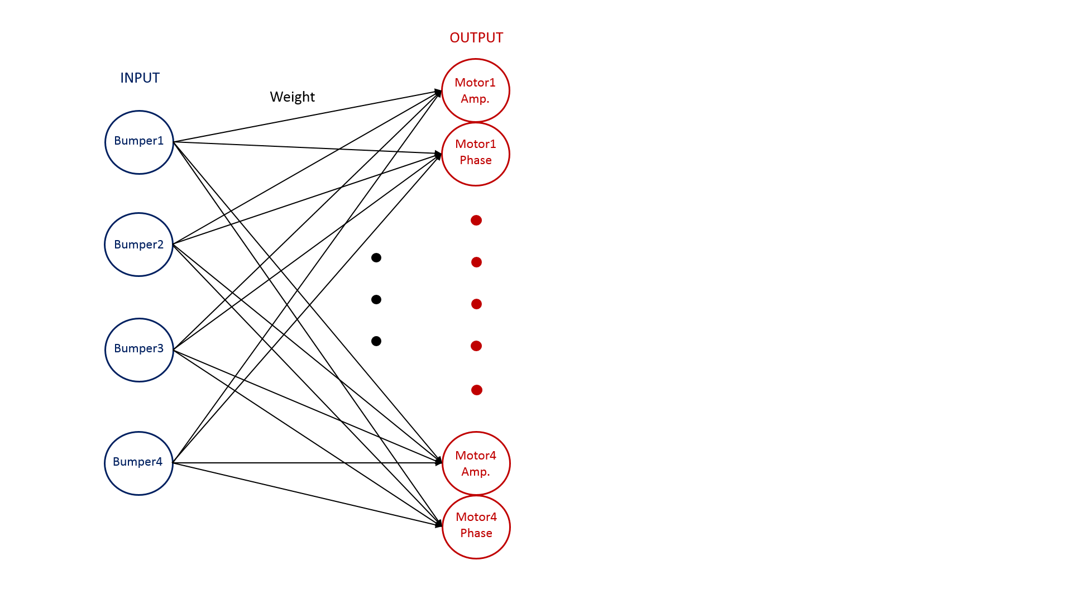

INPUT: 來自環境的資訊↓

* GA:

每條染色體含有128個基因(0或1)，攜帶了32個weight的資訊

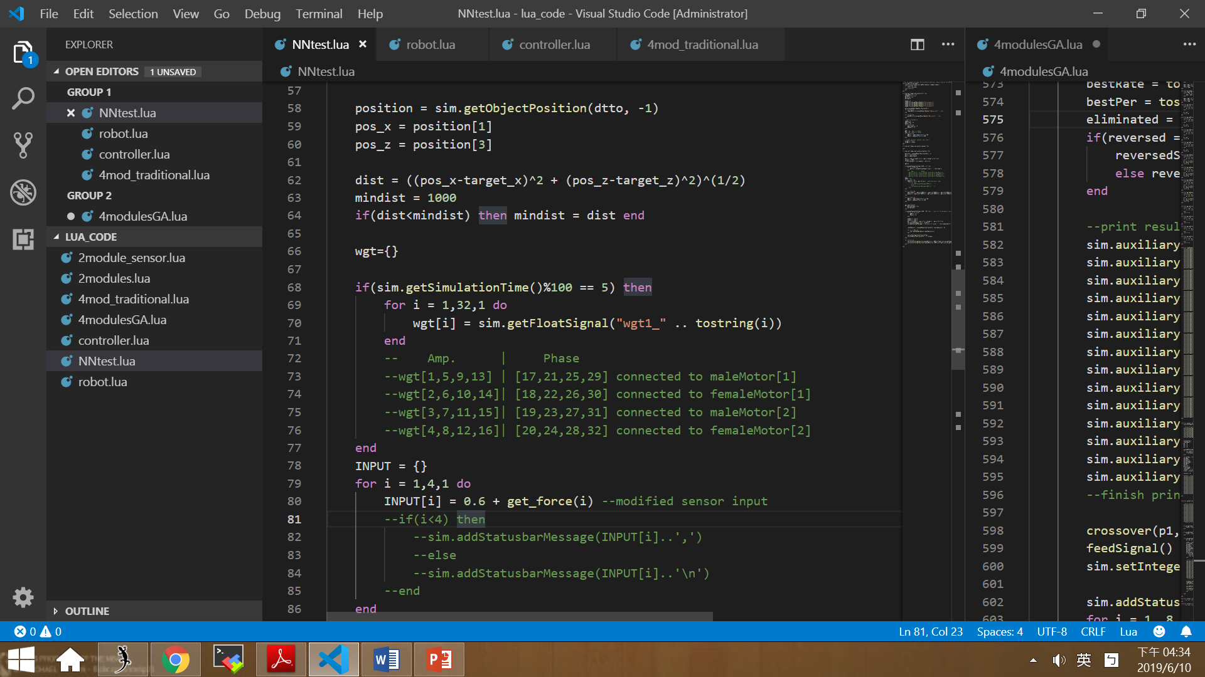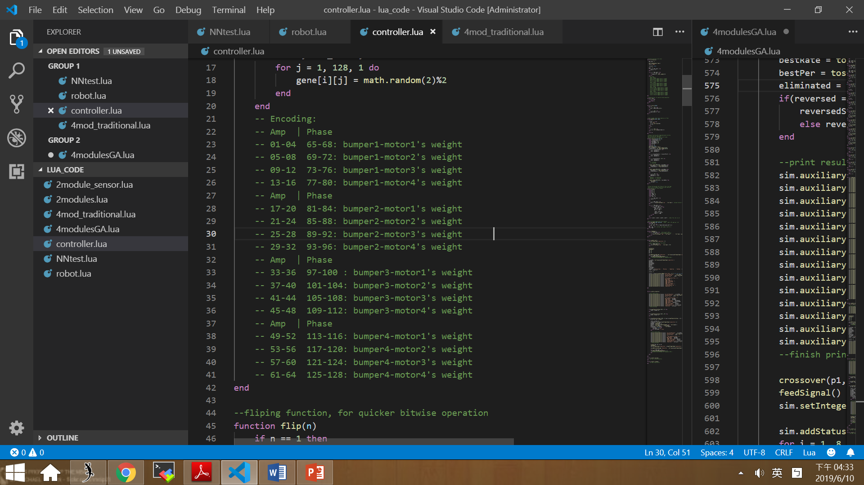

流程:

(待補)

* Result:

(待補)